Lecture 3
Exercise

حل لتمارين المحاضرة الثالثة ....
مع التدريب راح يسهل حفظ مواقع الحروف في الجدول لأن بالاختبار ماراح يكون فيه جدول نشوف الحلول ☺

- Ex.1: CONSONANT DESCRIPTION PRACTICE, Describe the following consonants

- [s] : alveolar, Fricative, voiceless.
- [d] : alveolar, stop, voiced.
- [Z] : alveolar, Fricative, voiced.
- [T] : alveolar, stop, voiceless
- [m]: bilabial, nasal, voiced.
- [w] : bilabial, glide, voiced.
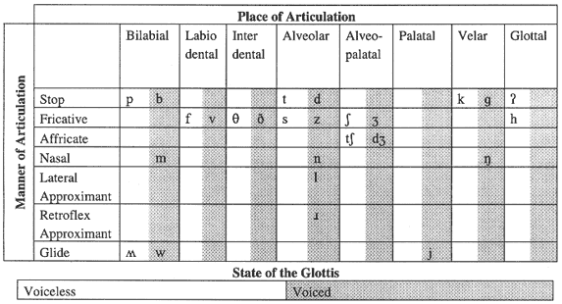

- Give the consonant that the following descriptions correspond to. بالاستعانة بالجدول السابق
- voiced velar nasal ============== ŋ
- voiceless postalveolar affricate === ʈʃ
- voiced bilabial stop ============= b
- voiceless velar stop ============= k
- voiced alveolar fricative ========= z
- voiced palatal glide ============= j
- Say whether the following consonants are voiced or voiceless.
[z], [T] , [b] , [p] , [D] , [s] , [f] , [v] , [t] , [d] , [k] , [g] , [S] (this is the symbol for the sh of ship)

الشريحة 6-7-8-9-10 ارجو الإطلاع عليها من المحاضرة مباشرة بصراحة ماتلخصت معي

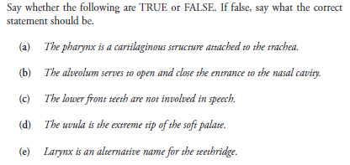
- Give the technical names for the following ( the popular name): الصورة تحت للتوضيح

The popular name | Technical names | الترجمة ☺
Wind-pipe | trachea | القصبة الهوائية
Voice-box | larynx | الحنجرة
Space between the vocal cords | Epiglottis أو glottis  كلها صح ☺ | لسان المزمار
Food-pipe | Esophagus | المرئ
Soft palate | Soft palate | الحنك الأعلى (الجزء الرخو) آخر سقف الحلق
Teeth ridge | Alveolar ridge | الحافة السنخية ( تأتي في سقف الحلق بعد الاسنان الأمامية مباشرة)
Cavity at the back of the throat | pharynx | البلعوم

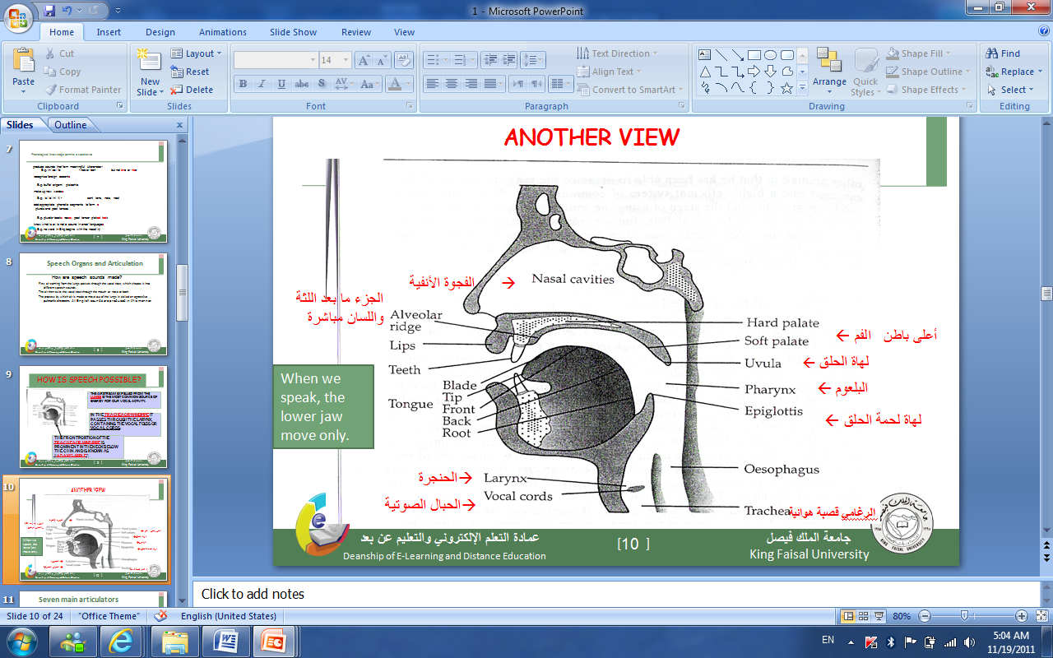

في الشريحة رقم 13 نرجع للكتاب ، فيه حروف تحتها رموز بصراحة مافهمتها. ف راح احل اللي أخذناها إلى هالمحاضرة ☺ ، ولكن المطلوب من السؤال كالتالي:
Put the consonants into the table at the correct places:
[ k , d , p , g , t , b ]
Bilabial | Dental | Alveolar | Velar
P , b | - | t , d | k

- From the table answer:
- >>
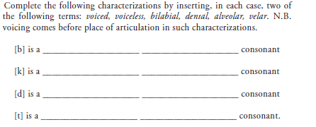
Voiceless,velar,stop
Voiced, bilabial, stop
Voiced, alveolar ,stop

Voiceless, alveolar ,stop

- >>
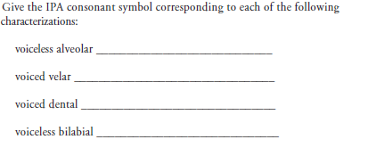
/t/ , /s/

/g/ , /nj/

/v/ , /a/

/p/

- >>
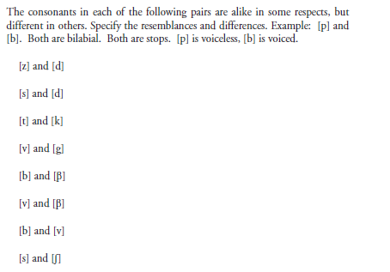
Both are alveolar and voiced. /d/ stop, /z/ fricative.

Both are alveolar. /s/ is voiceless and fricative, /d/ is voiced and stop.
Both are stop and voiceless. /t/ is alveolar, /k/ is velar.
Both are voiced. /v/ is Labio-Dental and fricative, /g/ is velar and stop.
Both are stop and bilabial. /b/ is voiced, /p/ is voiceless.
Both are voiced. /b/ is stop and bilabial, /v/ is Labio-Dental and fricative
/v/ is voiced and Labio-Dental and fricative, /p/ is voiceless and stop and bilabial.

- Insert these affricates in the appropriate places on the following chart:
[ tʃ ] [dʒ] [ð] [dz] التمرين مع بعض التعديل .....

Bilabial | Labio-Dental | Dental | Alveolar | Palato-Alveolar | Palatal | Velar | Glottal
 |  | [ð] |  | [ tʃ ], [dʒ]

هالتمرين حاس أووووم التفكير حوس ، ليش؟؟؟
اقولكم ليش لأن , [dz] مالقيت لها مكان... ياتكون [d] , [z] بس مع بعض ماضبطت معي..
اللي عنده غير هالكلام واستوعبها ياليت يتكرم ويحط لنا الجواب..

بدويه

ملتقى جامعة الملك فيصل – المستوى الخامس
2011 - 2012

